### 体验薛小食堂

2021年6月21日，我作为家长代表参观了奥园校区的食堂，6：45我就赶到了学校食堂，刘老师带领我看了储藏调料品的房间，食堂工作人员已经在准备领取当天需要的调味品了， 里面的调味品归类有序，调料品的生产日期都很新鲜，而且使用的也是牌子的，如：海天酱油、太太乐鸡精、恒顺陈醋、常金大米等。

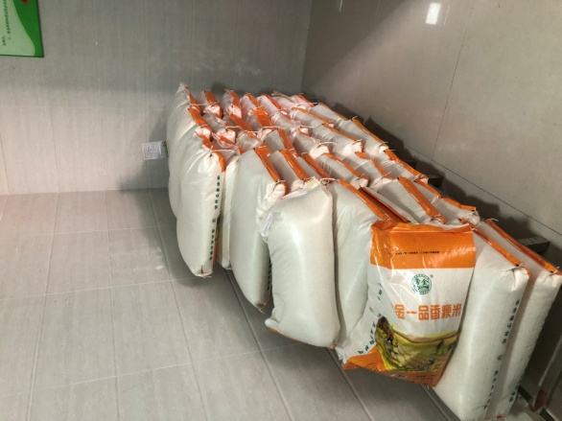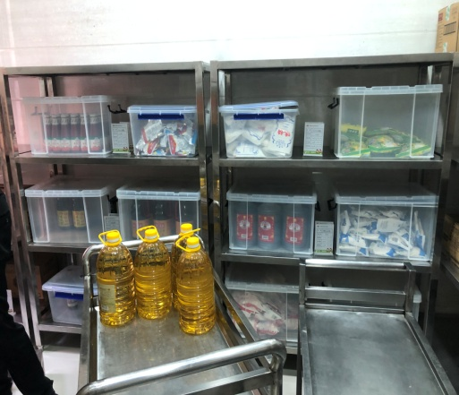

接着开始验菜了，食堂人员和老师一起把好菜的品质和质量的关，不光从菜的质量上，还是菜的分量上，都一步一步照着单子上核实，而且这些菜都很新鲜干净，都是由于净菜公司统一配送。

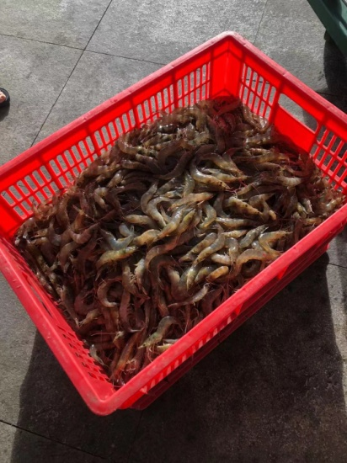 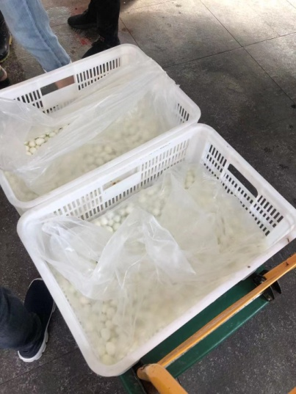 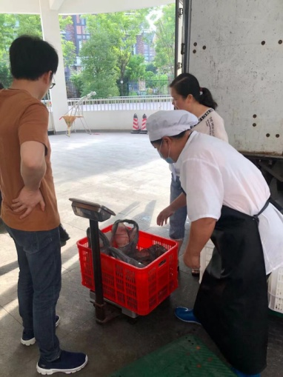

中午11:30，我来到了食堂，只见阿姨们正在一份一份打饭，然后放到桌子上等待孩子们的到来，不得不说这个点食堂阿姨时最忙碌的时候，听行政老师说要打一千多份饭菜的，是不是很辛苦呀，接着我跟着行政老师一起用餐，来尝一尝学校的饭菜，反正我是光盘了，足以证明饭菜挺好吃的。接着我去看了孩子们的吃饭情况，几乎都是光盘行动啊，而且还有的孩子也会适当的去添一些饭。最后孩子也能收拾好自己的碗和勺子。

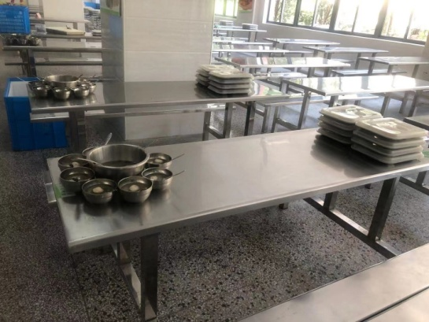 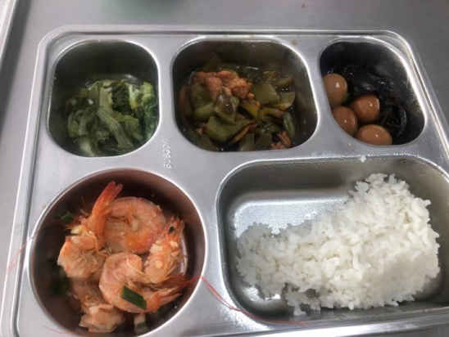

家长最关心的就是孩子吃的健康有营养，我们可以看到有荤有素，还有汤，而且每天吃的还不一样，每天都营养均衡，挺好。

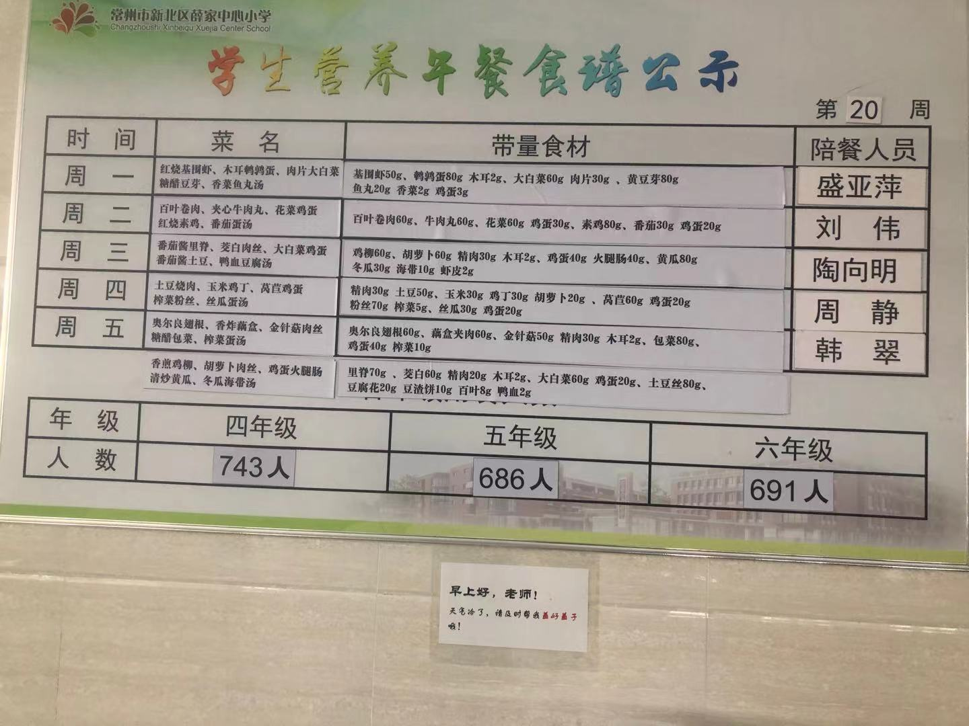

今天参观完食堂，给我的感受是学校很重视孩子们的‘’吃‘’，食堂卫生干净整洁，专人负责，严格管理，制度保障。米面油有保障，蔬菜肉类当天配送，保证新鲜。饭菜分量足，也不用担心孩子们呢吃不饱。作为家长，对于孩子在学校重要的这一餐，我很放心。

五（14）班家长王理燕

2021年6月21日